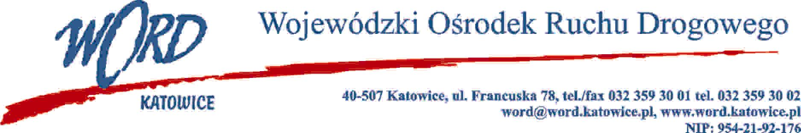
Katowice, dnia 27.12.2023 r.
AT-ZP.262.17.12.2023.EG
Informacja z otwarcia ofert
W związku z otwarciem ofert dot. postępowania o udzielenie zamówienia publicznego pn.: „Dostawa symulatorów wpływających na poprawę bezpieczeństwa Ośrodków BRD oraz do Krajowego Centrum BRD w Wojewódzkim Ośrodku Ruchu Drogowego w Katowicach”, które miało miejsce 27.12.2023 r.. o godz. 10:30, w oparciu o art. 222 ust. 5 ustawy z 11 września 2019 r. Prawo zamówień publicznych (Dz. U. z 2023 r., poz. 1605 ze zm.), Zamawiający przekazuje następujące informacje:

W przedmiotowym postępowaniu ofertę złożyli Wykonawcy:
 | Nazwa firmy | Część postępowania | Łączna cena brutto | Termin realizacji zamówienia | Okres gwarancji
1. | Supply24 Sp. z o.o.,  Pl. Solny20/2  50-063 Wrocław  NIP: 8971876762 | 1 | X | X | X
 |  | 2 | 214 991,70 | od 61 do 70 dni | 48 miesięcy
 |  | 3 | 111 991,50 | od 61 do 70 dni | 48 miesięcy
 |  | 4 | 55989,60 | od 61 do 70 dni | 48 miesięcy
2. | AST – Design Iwona Buczny  58-533 Mysłakowice, ul. Ignacego daszyńskiego 16C  NIP: 6112201037 | 1 | 60 000,00 | od 61 do 70 dni | 24 miesiące
 |  | 2 | 166 000,00 | od 61 do 70 dni | 48 miesięcy
 |  | 3 | 89 000,00 | do 50 dni | 48 miesięcy
 |  | 4 | 40 000,00 | do 50 dni | 48 miesięcy
W oryginale podpis:
Krzysztof Przybylski – Dyrektor

